

信息学院软件工程系
《计算机网络》实验报告
题 目 实验四 CISCO IOS 路由器基本配置
班 级 数字媒体技术2023级1班
姓 名 张惏
学 号 37220232203919
实验时间 2025年11月4日
2025年11月4日

填写说明
- 本文件为Word模板文件，建议使用Microsoft Word 2024打开，在可填写的区域中如实填写；
- 填表时勿改变字体字号，保持排版工整，打印为PDF文件提交；
- 文件总大小尽量控制在1MB以下，最大勿超过5MB；
- 在实验课结束14天内，按实验报告提交到我校课程网站的指定位置，源代码等主要材料上传在公开的代码托管平台上。
- 鼓励同学之间探讨，鼓励合理使用人工智能平台，提升效率，但不应滥用相关资源，如抄袭代码和代写作业。

实验目的
通过完成实验，理解网络层和路由的基本原理。掌握路由器配置网络和组网
的方法；掌握 IP 协议、 IP 地址配置和路由的概念；掌握 IP 协议和路由的基本原
理；了解在模拟器下根据教程配置网络的方法。

实验环境
Windows11

实验结果
1、按照附件一描述使用 Router eSIM v1.1 模拟器来模拟路由器的配置环境
enable进入超级用户，config terminal进入全局配置，使用hostname将路由器A名称修改为lab_a，使用banner motd修改当日消息标题
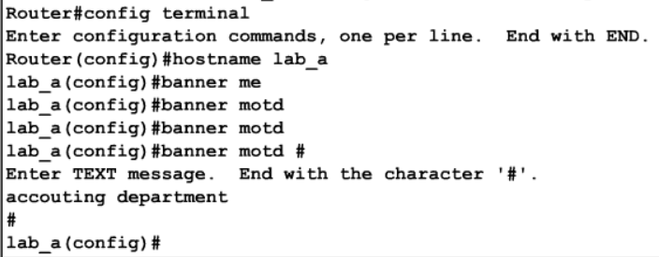
配置ip地址和机器名映射表
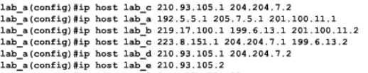
配置路由器接口对应的ip地址，配置串行dce接口时钟周期，设置端口为激活配置
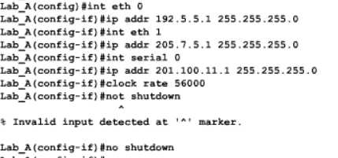
为路由器设置密码，配置动态路由
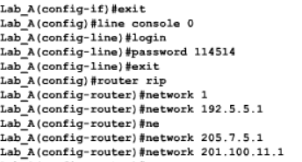

1）帧格式
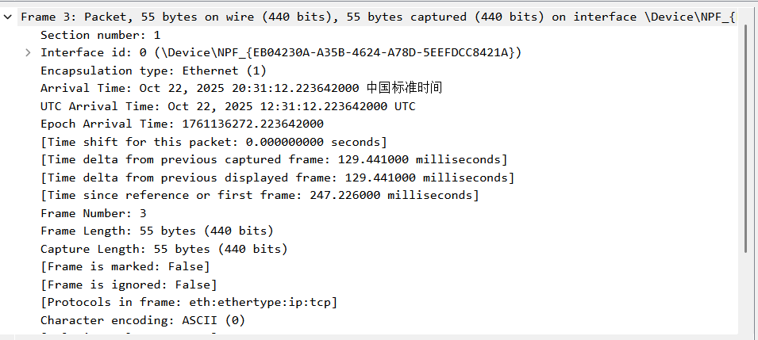
2）IP报文格式
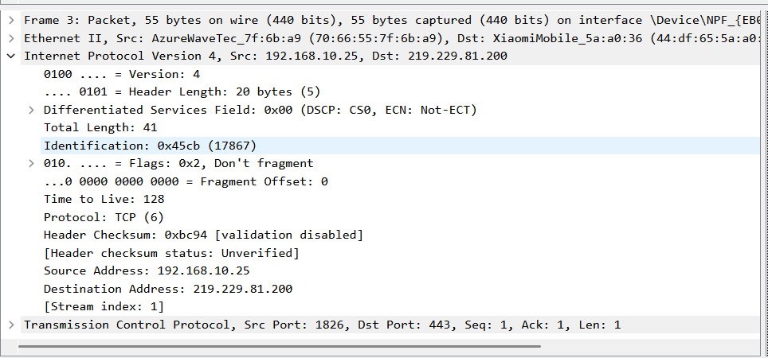

2、配置ccna
放置设备并连接
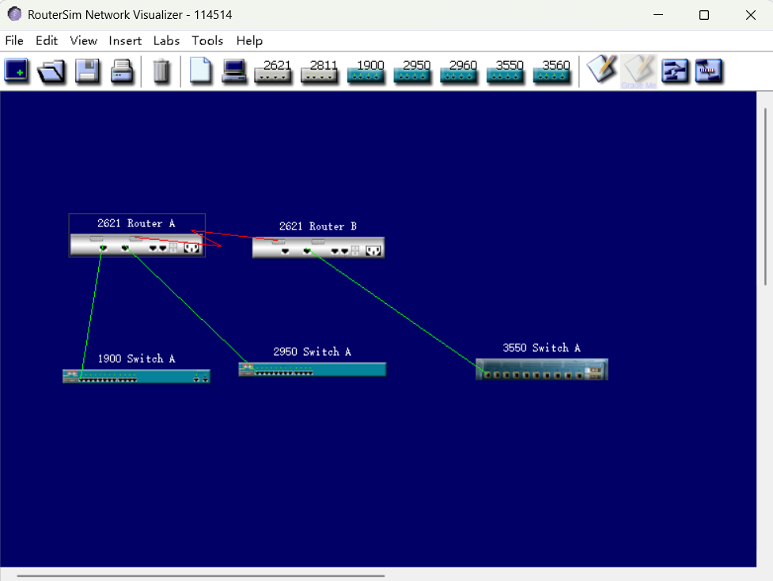
配置routerA各端口IP地址
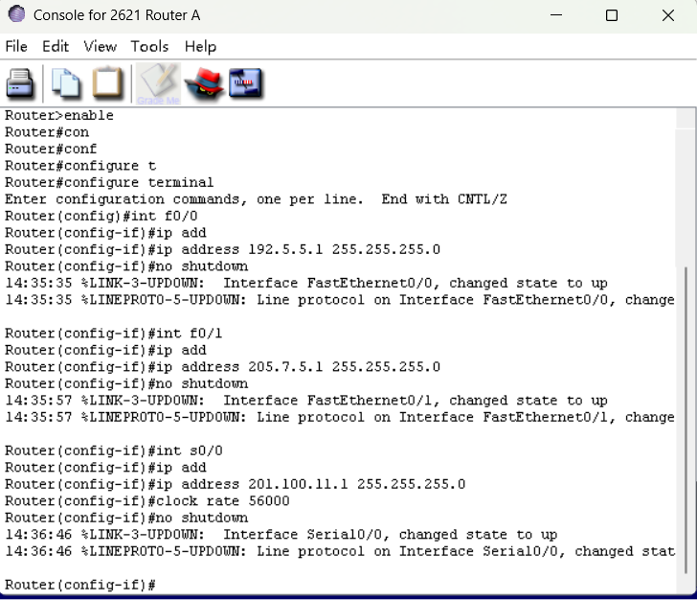
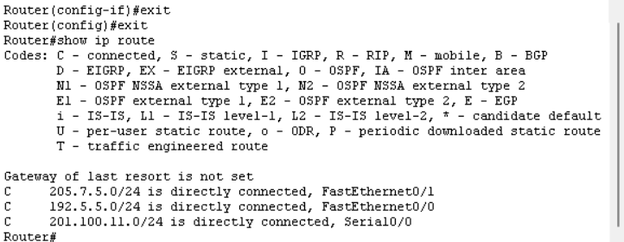
RouterB同理
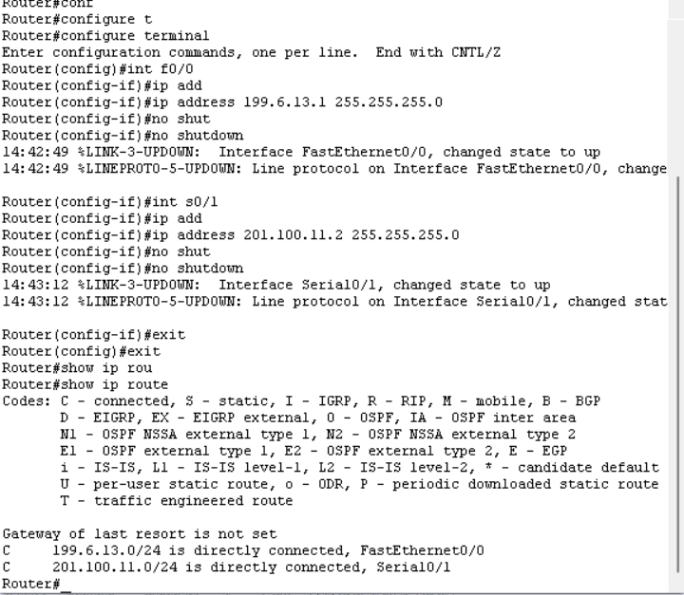

结果
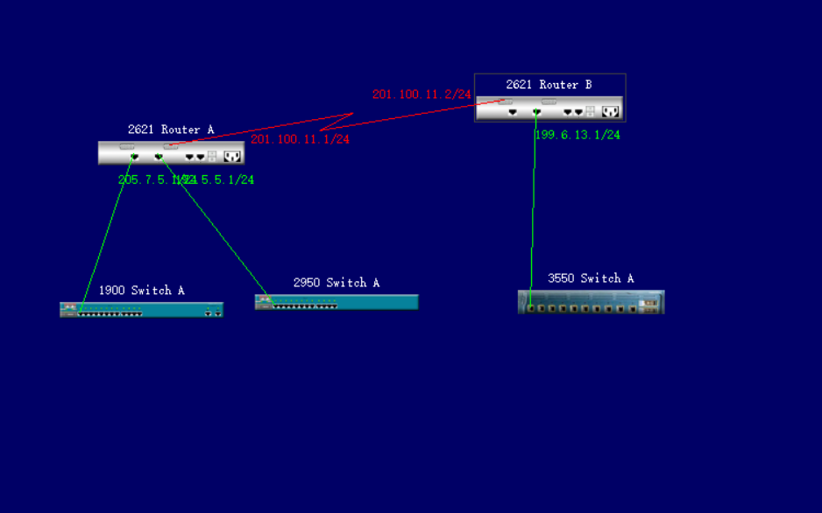
为routerA配置静态路由
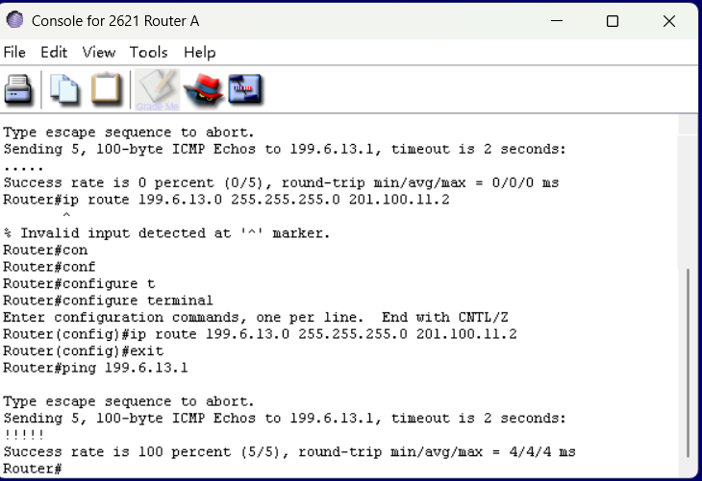
为routerA routerB配置动态路由
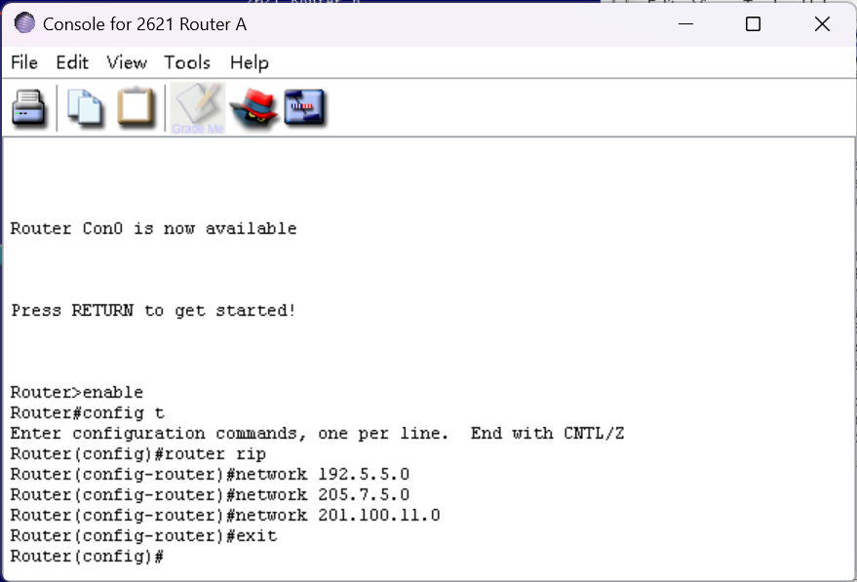
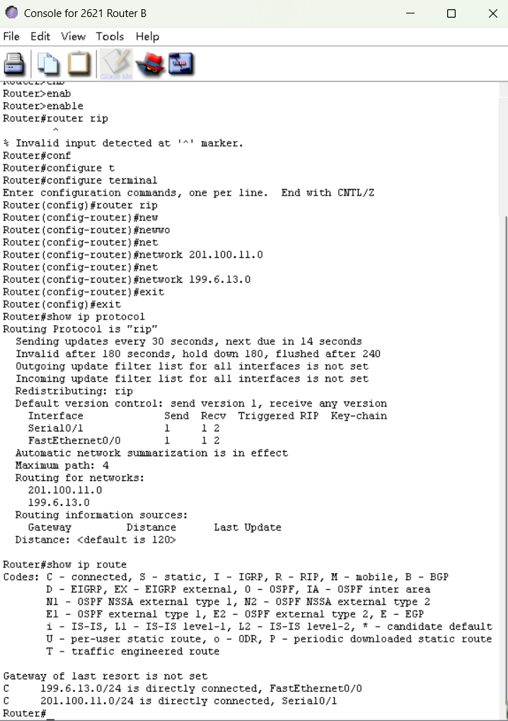
3、配置交换机端口
连接新机器
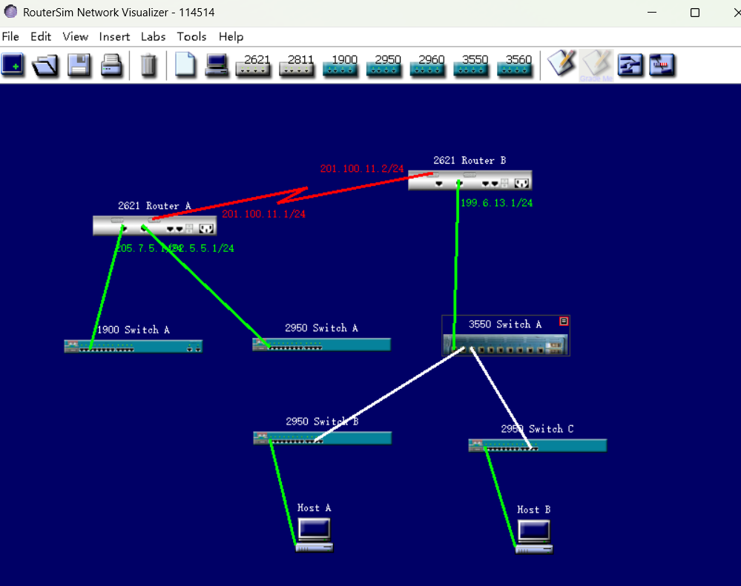
配置vtp domain
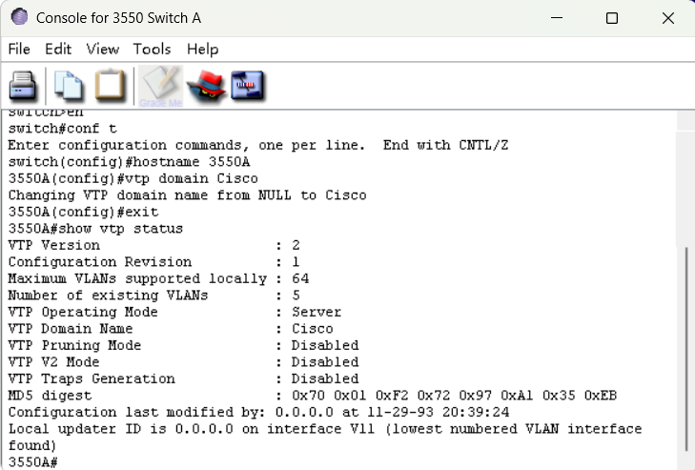
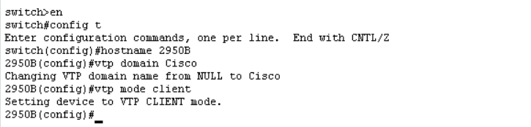
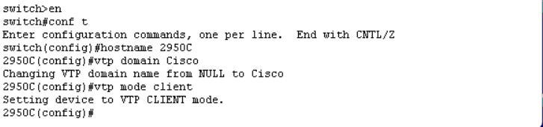
配置trunk
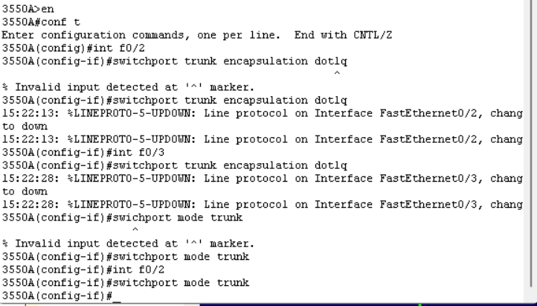
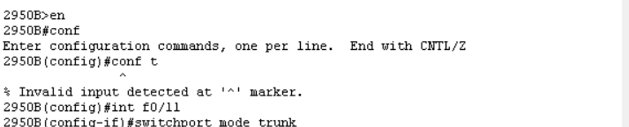
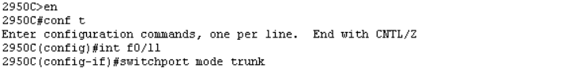

配置vlan
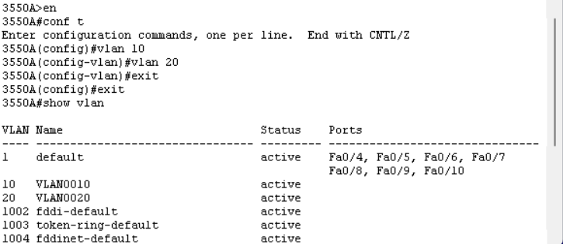
配置三层交换机
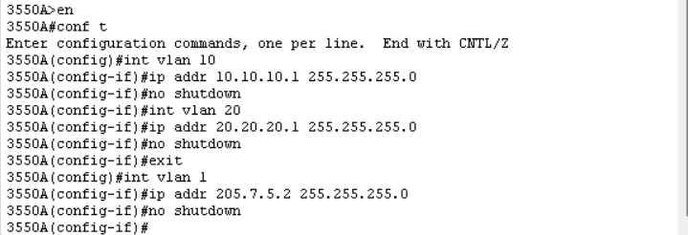
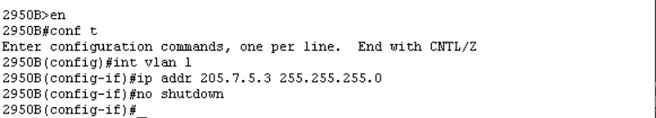
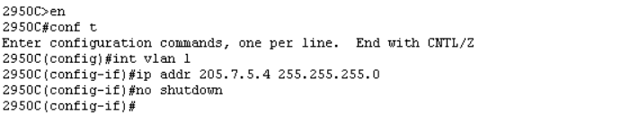
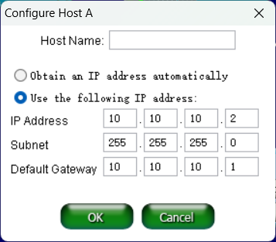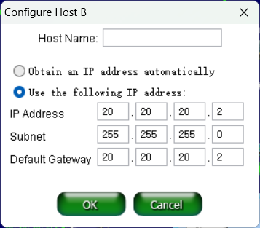
在3550Aping两台交换机
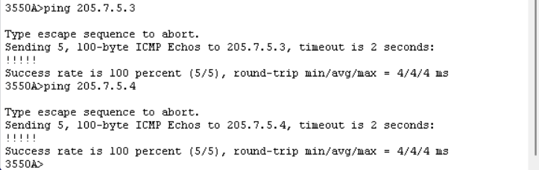
主机ab互ping
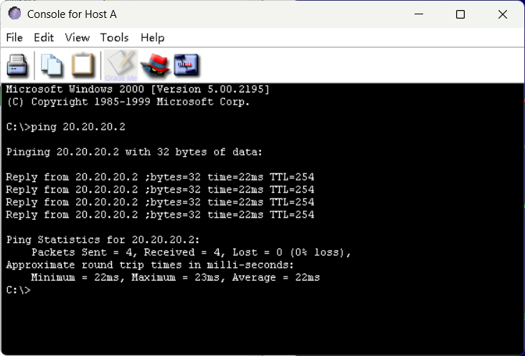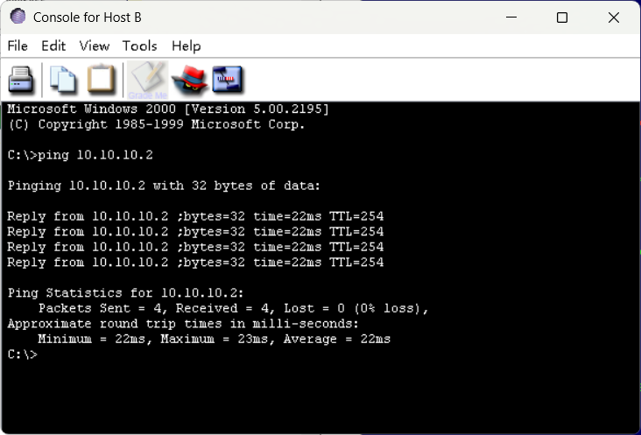

实验代码
本次实验的代码已上传于以下代码仓库：[]。（注意：建议使用码云，并设置公开权限；本学期暂不推荐使用GitHub；如使用厦门大学私有Git服务，应将whuang@xmu.edu.cn加入项目成员备查，本段话删除。）

课后思考题
（注明题号和题目文字，逐个回答课后思考题。如无，填写无。本段话删除。）

实验总结
1.DHCP太伟大了，由人类来配置路由ip真实痛苦卓绝

